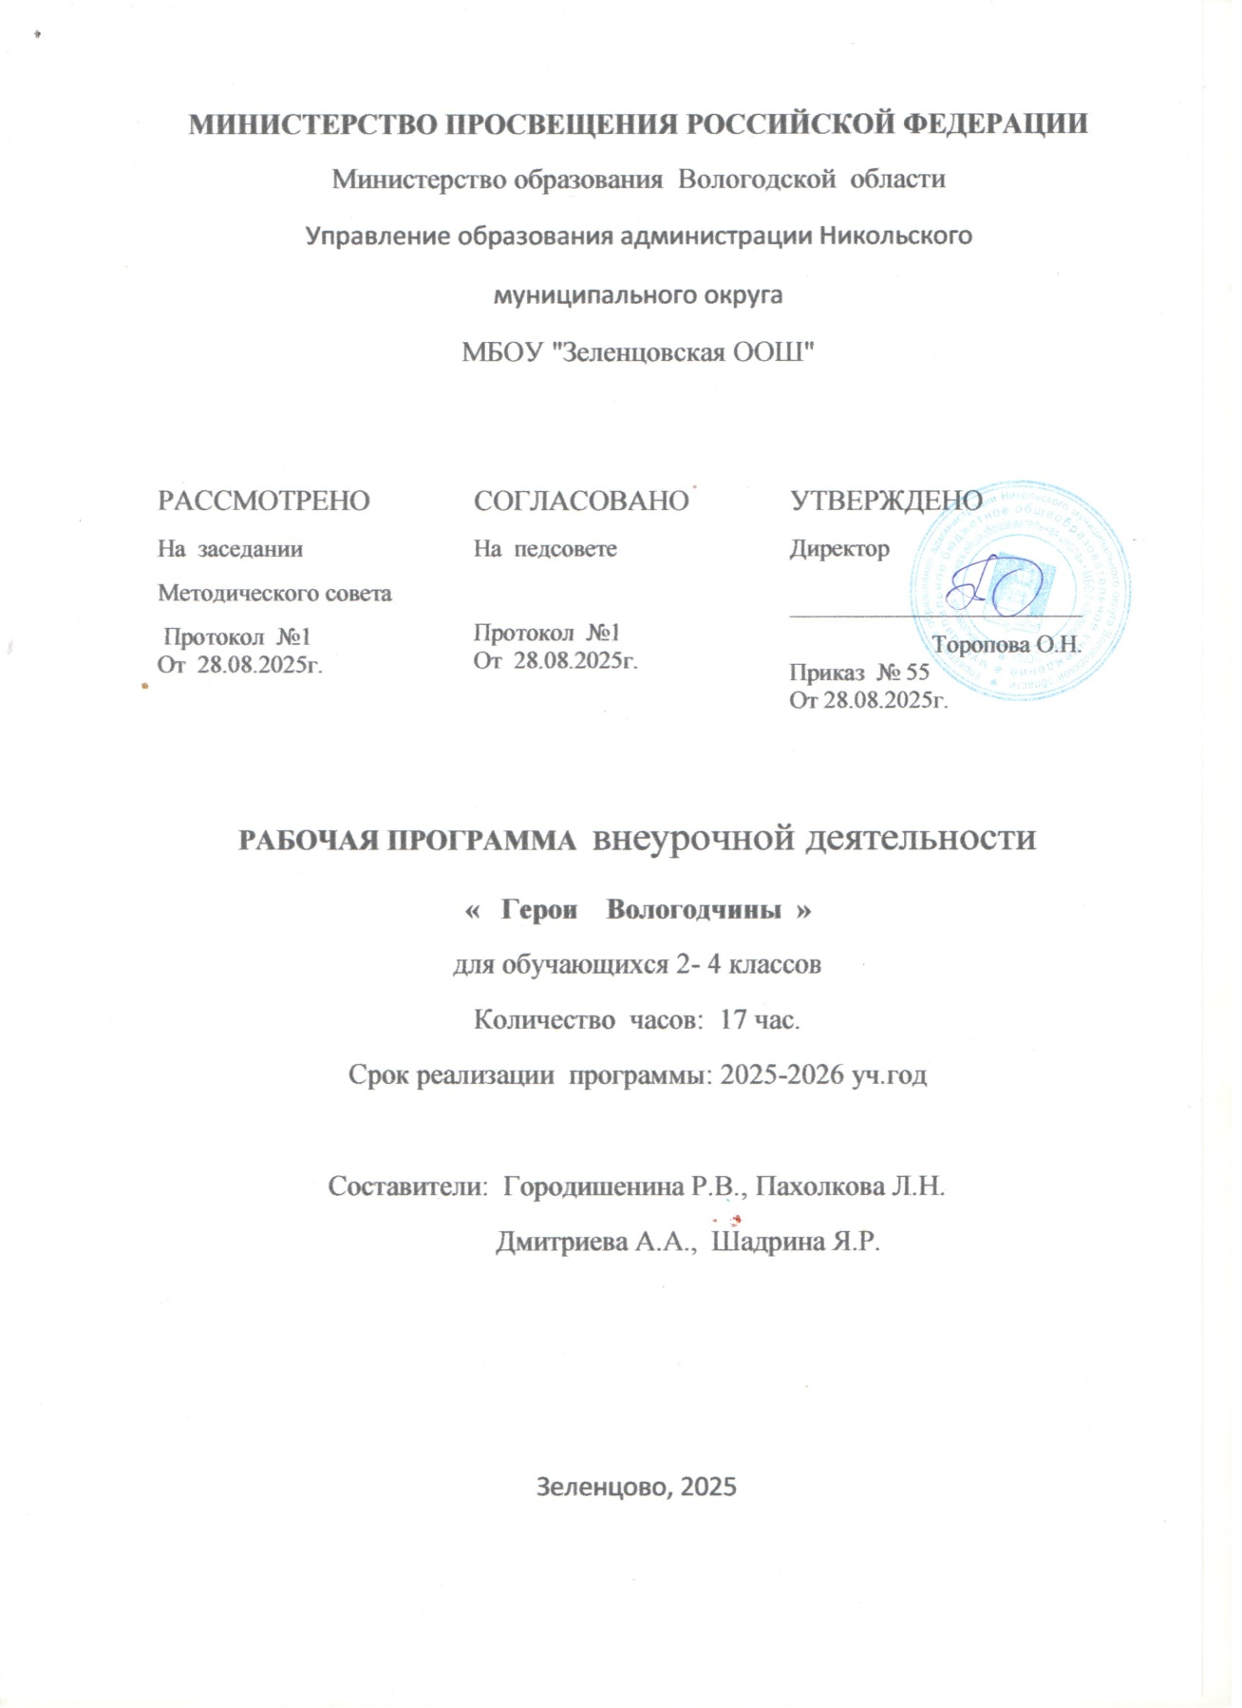
Пояснительная записка
В государственной политике Российской Федерации в сфере воспитания подрастающего поколения важная роль отводится патриотическому воспитанию. Ведь сегодня, как никогда, необходимо формировать у подрастающего поколения высокое патриотическое сознание, чувство верности своему Отечеству, готовность к выполнению гражданского долга и обязанностей по защите Родины.
Необходимость воспитания гражданина-патриота зафиксирована в Федеральном проекте «Патриотическое воспитание» на 2021-2025 гг. Одной из задач проекта является
«популяризация подвигов героев и видных деятелей российской истории и культуры от древних времен до наших дней, в том числе, Георгиевских кавалеров, Героев Советского Союза, Героев Российской Федерации, Героев Труда, достижений других, награжденных за большие заслуги перед государством и обществом граждан, достижений и успехов профессионалов различных сфер деятельности, формирующих позитивный образ нашей страны».
Курс внеурочной деятельности по патриотическому воспитанию «Герои Вологодчины» (далее — курс «Герои Вологодчины») разработан в соответствии с поручением Губернатора Вологодской области О.А. Кувшинникова от 25.03.2022 №ПГ.01-235/22.
Рабочая программа курса внеурочной деятельности «Герои Вологодчины» для 2 -4 классов разработана на основе положений и требований к результатам освоения основной образовательной программы,
представленных в федеральном государственном образовательном стандарте, а также с учетом:
-– федеральной рабочей программы воспитания;
- – письма Министерства просвещения Российской Федерации от 05.07.2022 ТВ- 1290/03 «Информационно-методическим деятельности в рамках реализации обновленных федеральных государственных образовательных образования»);
— письма Департамента образования Вологодской области от 14.07.2023 №ИХ.20- 6520/23 «О направлении методических рекомендаций по разработке планов внеурочной соответствии с обновленными ФГОС общего образования и ФООП».
Нормативно- правовую основу составляют следующие документы:
- Указ Президента РФ от 2 июля 2021 г. № 400 «О Стратегии национальной безопасности Российской Федерации»;
- Указ Президента РФ от 9 ноября 2022 г. № 809 «Об утверждении Основ государственной политики по сохранению и укреплению традиционных российских духовно- нравственных ценностей»;
- ФЗ от 31.07.2020 г. № 304-ФЗ «О внесении изменений в Федеральный закон «Об образовании в Российской Федерации» по вопросам воспитания обучающихся»;
- Федеральный закон «Об образовании в Российской Федерации» от 29.12.2012 № 273-ФЗ (с изменениями);
- Закон Вологодской области «О патриотическом воспитании в Вологодской области» от 28.12.2020 № 4837-ОЗ
- «Концепция духовно-нравственного развития и воспитания личности гражданина России» (А.Я. Данилюк, А.М. Кондаков, В.А. Тишков).

Актуальность курса внеурочной деятельности «Герои Вологодчины» обусловлена необходимостью формирования российской гражданской идентичности, патриотизма, приобщения обучающихся к исторической памяти многих поколений россиян.
Создание программы продиктовано важностью стоящих перед школой задач исторического просвещения подрастающего поколения россиян, формирования у них способности к восприятию и бережному отношению к историческому и культурному наследию, сохранению исторической памяти о подвигах и достижениях предков.

Основное внимание в программе уделено современным подходам к организации деятельности, нацеливающих школьников не на пассивное восприятие сообщаемой педагогом информации, а на самостоятельный поиск и исследование, формирующие умение работать с многообразными источниками исторической и современной информации.
На занятиях ВД «Герои Вологодчины» обучающиеся начальных классов узнают о значении подвига; о героях-вологжанах, совершивших подвиги как в военное, так и в мирное время; рассмотрят нравственные качества героев и подвижников, заслуживших человеческое признание; задумаются о смысле жизни.
Целью курса «Герои Вологодчины» является развитие ценностного отношения школьников к своей малой родине – Вологодской области, населяющим ее людям, ее уникальной истории, богатой природе и самобытной культуре.

Основные задачи курса «Герои Вологодчины» – дать дополнительные знания по отечественной истории и истории Вологодского края; – расширить знания обучающихся о выдающихся личностях Вологодской области; – стимулировать познавательный интерес обучающихся к материальным, культурным и духовным ценностям предыдущих поколений, развивать умения поисковой, исследовательской, аналитической работы на основе широкого круга источников и в первую очередь – на региональном материале;
– способствовать осознанию обучающимися своей социальной идентичности одновременно как граждан России и жителей Вологодской области посредством сообщения информации о личностях, наиболее значимых для истории Вологодской области; – формировать у обучающихся личностное, эмоционально окрашенное восприятие прошлого, понимание «человеческого измерения истории» посредством изучения жизни и деятельности выдающихся земляков.

Место курса «Герои Вологодчины» и формы проведения занятий. Курс по патриотическому воспитанию «Герои Вологодчины» включается в инвариантную часть плана внеурочной деятельности в объеме 0,5 часа в неделю (17 часов за учебный год).
Содержание учебного пособия «Герои Вологодчины» для 2 -4 классов рассчитано на
51 час (по 17 часов на каждый учебный год). Таким образом, 17 часов за учебный год, отводимые на реализацию программы «Герои Вологодчины», распределяются следующим образом: 10 ч — внеурочные занятия с использованием учебного пособия «Герои Вологодчины»,
Таким образом, программу курса по патриотическому воспитанию «Герои Вологодчины» (17 часов за учебный год) предлагается реализовывать следующим образом:
- 10 ч — внеурочные занятия с использованием учебного пособия «Герои Вологодчины»;
- 6 ч — внеурочные занятия (проектная и исследовательская деятельность) собязательным включением регионального (краеведческого) содержания того муниципального района или муниципального городского округа, в которомнаходится ОО;
- 1 ч — итоговое занятие по программе (презентация проектов).

Примерный план реализации
курса внеурочной деятельности «Герои Вологодчины»:

№ п/п | 2 класс | 3 класс | 4 класс
1. | Внеурочные занятия с использованием учебного пособия «Герои Вологодчины»  (кол-во часов)
1. | 10 ч | 10 ч | 10 ч
2. | Внеурочные занятия  (проектная и исследовательская деятельность) с обязательным включением регионального (краеведческого) содержания  (того муниципального района или муниципального/городского округа, в котором находится ОО) (кол-во часов)
2. | 6 ч | 6 ч | 6 ч
3. | Итоговое внеурочное занятие по курсу (презентация проектов)  (кол-во часов)
 | 1 ч | 1 ч | 1 ч
Итого | 17 ч | 17 ч | 17 ч

Планируемые результаты освоения курса внеурочной деятельности
«Герои Вологодчины»

Занятия в рамках программы направлены на обеспечение достижений школьниками следующих личностных, метапредметных и предметных образовательных результатов.

Личностные результаты
В сфере гражданского воспитания: уважение прав, свобод и законных интересов других людей; активное участие в жизни семьи, родного края, страны; неприятие любых форм экстремизма, дискриминации; понимание роли различных социальных институтов в жизни человека; представление об основных правах, свободах и обязанностях гражданина, социальных нормах и правилах межличностных отношений в поликультурном и многоконфессиональном обществе; готовность к разнообразной совместной деятельности, стремление к взаимопониманию и взаимопомощи; готовность к участию в гуманитарной деятельности (волонтёрство, помощь людям, нуждающимся в ней).
В сфере патриотического воспитания: осознание российской гражданской идентичности в поликультурном и многоконфессиональном обществе, проявление интереса к познанию родного языка, истории, культуры Российской Федерации, своего края, народов России; ценностное отношение к достижениям своей Родины — России, к науке, искусству, спорту, технологиям, боевым подвигам и трудовым достижениям народа; уважение к символам России, государственным праздникам, историческому и природному наследию и памятникам, традициям разных народов, проживающих в родной стране.
В сфере духовно-нравственного воспитания: ориентация на моральные ценности и нормы в ситуациях нравственного выбора; готовность оценивать своё поведение и поступки, поведение и поступки других людей с позиции нравственных и правовых норм с учётом осознания последствий поступков; свобода и ответственность личности в условиях индивидуального и общественного пространства.
В сфере эстетического воспитания: восприимчивость к разным видам искусства, традициям и творчеству своего и других народов, понимание эмоционального воздействия

искусства; осознание важности художественной культуры как средства коммуникации и самовыражения; понимание ценности отечественного и мирового искусства, роли этнических культурных традиций и народного творчества.
В сфере физического воспитания: осознание ценности жизни; соблюдение правил безопасности, в том числе навыков безопасного поведения в интернет- среде; способность адаптироваться к стрессовым ситуациям и меняющимся социальным, информационным и природным условиям, в том числе осмысляя собственный опыт и выстраивая дальнейшие цели; умение принимать себя и других, не осуждая; умение осознавать эмоциональное состояние себя и других, умение управлять собственным эмоциональным состоянием; сформированность навыка рефлексии, признание своего права на ошибку и такого же права другого человека.
В сфере трудового воспитания: установка на активное участие в решении практических задач; осознание важности обучения на протяжении всей жизни; уважение к труду и результатам трудовой деятельности.
В сфере экологического воспитания: ориентация на применение знаний из социальных и естественных наук для решения задач в области окружающей среды, планирования поступков и оценки их возможных последствий для окружающей среды; повышение уровня экологической культуры, осознание глобального характера экологических проблем и путей их решения; активное неприятие действий, приносящих вред окружающей среде; осознание своей роли как гражданина и потребителя в условиях взаимосвязи природной, технологической и социальной сред.
В сфере ценности научного познания: ориентация в деятельности на современную систему научных представлений об основных закономерностях развития человека, природы и общества, взаимосвязях человека с природной и социальной средой; овладение языковой и читательской культурой как средством познания мира; овладение основными навыками исследовательской деятельности, установка на осмысление опыта, наблюдений, поступков и стремление совершенствовать пути достижения индивидуального и коллективного благополучия.
Метапредметные результаты Универсальные учебные познавательные действия:
- базовые логические Действия: выявлять и характеризовать существенные признаки объектов (явлений); систематизировать и обобщать исторические факты; выявлять характерные признаки исторических явлений; раскрывать причинноследственные связи событий; сравнивать события, ситуации, выявляя общие черты и различия; формулировать и обосновывать выводы;
- базовые исследовательские действия: проводить по самостоятельно составленному плану небольшое исследование на основе регионального материала; систематизировать и анализировать исторические факты, осуществлять реконструкцию исторических событий; самостоятельно формулировать обобщения и выводы по результатам проведенного исследования, определять новизну и обоснованность полученного результата;
- работа с информацией: применять различные методы, инструменты и запросы при поиске и отборе информации или данных из источников; выбирать, анализировать, систематизировать и интерпретировать информацию различных видов и форм представления; осуществлять анализ учебной и внеучебной исторической информации, извлекать информацию из источника; высказывать суждение о достоверности и значении информации источника.
Универсальные учебные коммуникативные действия:
- общение: участвовать в обсуждении событий и личностей прошлого, раскрывать различие и сходство высказываемых оценок; выражать и аргументировать свою точку зрения в устном высказывании, письменном тексте; публично представлять результаты

выполненного исследования, проекта; осваивать и применять правила межкультурного взаимодействия в школе и социальном окружении;
- совместная Деятельность: участвовать в групповых формах работы; принимать цель совместной деятельности, коллективно строить действия по ее достижению; планировать и осуществлять совместную работу, коллективные учебные исследования и проекты по истории на основе регионального материала; определять свое участие в общей работе, координировать свои действия с другими членами группы, оценивать полученные результаты и свой вклад в общую работу.Универсальные учебные регулятивные действия:
- самоорганизация: ориентироваться в различных подходах принятия решений (индивидуальное, принятие решения в группе, принятие решений группой); составлять план действий (план реализации намеченного алгоритма решения), корректировать алгоритм с учетом получения новых знаний об изучаемом объекте; делать выбор и брать ответственность за решение;
- самоконтроль: владеть способами самоконтроля и рефлексии; объяснять причины достижения (недостижения) результатов деятельности, давать оценку приобретенному опыту, уметь находить позитивное в сложившейся ситуации; вносить коррективы в деятельность; оценивать соответствие результата цели и условиям;
- эмоциональный интеллект: ставить себя на место другого человека, понимать мотивы и намерения другого; регулировать способ выражения эмоций;
- принятие себя и других: осознанно относиться к другому человеку, его мнению; признавать свое право на ошибку и такое же право другого.

Предметные результаты
- целостные представления об историческом пути России и входящих в нее народов, о месте и роли России в мировой истории;
- базовые знания об основных этапах и ключевых событиях отечественной истории;
- способность применять понятийный аппарат исторического знания и приемы исторического анализа для раскрытия сущности и значения событий и явлений прошлого и современности;
- умение работать с основными видами современных источников исторической информации и с историческими (аутентичными) письменными, изобразительными и вещественными источниками;
- способность представлять устное и письменное описание событий, явлений, процессов истории родного края, истории России и их участников, основанное на знании исторических фактов, дат, понятий;
- владение приемами оценки значения исторических событий и деятельности исторических личностей в отечественной, в том числе региональной истории;
- способность применять исторические знания в общении как основу диалога в поликультурной, многонациональной и многоконфессиональной среде;
- умение устанавливать взаимосвязь событий, явлений, процессов прошлого с важнейшими событиями ХХ - начала XXIв.;
- осознание необходимости сохранения исторических и культурных памятников своей страны и своего региона.
Содержание курса «Герои Вологодчины»
Программа «Герои Вологодчины» включает в себя девять тем:
- Готовность к подвигу
- Героические страницы истории
- Подвиги в мирное время
- Трудовой подвиг

- Воинская слава России
- Женский подвиг
- Победный путь к звездам
- Герои победы
- Воспитывай в себе героя.
- Готовность к подвигу Место подвига в жизни. Кто такой герой. Качества, необходимые для подвига. «Горячие сердца». Символизм сердца. Учитель - проводник истины. Понятия:«подвиг»,«герой»,«подвижники»,«идеал».
- Героические страницы истории Былинные герои. Герои русской истории. Спасатели России. А.В.Суворови. П.С. Нахимов, их путь к подвигу. Суворовцы и нахимовцы. Понятия: «честь», «любовь к Родине .
- Подвиги в мирное время Герои наших дней. Подвиг Преминина Сергея Анатольевича. Вся жизнь - одно мгновение (Смирнов Александр Васильевич мичман- подводник). Юные герои. Спасатели -сотрудники МЧС. Понятия: «мужество»,«отвага»,
«самоотверженность».
- Трудовой подвиг Труд-основа счастья. «Герои труда», «общественно-полезный труд», «созидание». Н.В. Брусникова - мастер машинного доения.
- Воинская слава России Дни воинской славы. Профессия -Родину защищать. Самарин Михаил Андреевич - Герой Советского Союза. Праздник-День защитника Отечества. Акция «Подарок солдату. Понятия «Родина», «Отечество», «долг», «отвага», «служение Родине».
- Женский подвиг Защитницы Отечества. Подвиг женщин на войне. Труженики тыла. Отважные женщины современности. Подвиг матери. Мать - героиня Е.Ф.Степанова. Понятие: «самопожертвование».
- Победный путь к звездам Первый космонавт Ю.А. Гагарин. Звездные дочери Отечества. Наш земляк П.И.Беляев. Космос в нашей жизни. Понятия: «космос», «Вселенная»,
«ответственность», «устремленность», «мечта».
- Герои Победы Герои Великой Отечественной войны. Конев Иван Степанович. Клубов Александр Федорович. Панкратов Александр Константинович. Преображенский Евгений Николаевич. Адмирал Флота Кузнецов Николай Герасимович. Дети-герои. Народный подвиг. Понятия: «сила духа», «самоотверженность».
- Воспитай в себе герояДорогою героев. Фильмы и книги о войне. Подведение итогов. Понятия: «любознательность», «патриотизм», «эстафета героических дел».
Содержание курса

Поурочное планирование

№п/п | Тема
1 | Готовность к подвигу
2,3 | Героические страницы истории
4 | Подвиги в мирное время. Герои наших дней. Подвиг Преминина Сергея
5 | Вся жизнь - одно мгновение (Смирнов Александр Васильевич, мичман -
6 | Юные герои.
7 | Спасатели - сотрудники МЧС.
8 | Трудовой подвиг. Герои труда. Н.В. Брусникова - мастер машинного доения
9 | Воинская слава России. Дни воинской славы. Профессия -Родину защищать
10 | День защитника Отечества. Самарин Михаил Андреевич - Герой
11 | Женский подвиг. Защитницы Отечества. Подвиг женщин на войне.
12 | Подвиг матери. Мать - героиня Е.Ф. Степанова.
13 | Шагнувшие к звездам. Наш земляк П.И. Беляев.
14 | Герои Великой Отечественной войны. Клубов Александр Федорович. Конев
15 | Герои Великой Отечественной войны. Преображенский Евгений Николаевич. Адмирал Флота Кузнецов Николай Герасимович
16 | Дети-герои. Народный подвиг
17 | Воспитай в себе героя. Дорогою героев. Фильмы и книги о войне.

№п\п | Название темы, раздела | Общее количество часов
1. | Готовность к подвигу | 1
2. | Героические страницы истории | 2
3. | Подвиги в мирное время | 4
4. | Трудовой подвиг | 2
5. | Воинская слава России | 2
6. | Женский подвиг | 1
7. | Победный путь к звездам | 1
8. | Герои Победы | 2
9. | Воспитай в себе героя | 1
 | Итого | 17

Список литературы

- Вологжане-Герои Советского Союза. -Вологда,1970.
- Золотые звезды вологжан/сост. Л.В.Паншев.-Архангельск,1985.
- Конасов В.Б. Полководец из Никольска : малоизвестные страницы жизненного подвига И.С. Конева / В.Б. Конасов, В.В. Судаков. —Никольск- Вологда: ВИРО, 2004.
- Малков В. Вечный огонь/ В. Малков.-Вологда,1975.
- Митин И. «Умру героем...»/И. Митин//Ступени.-2004. -20 мая.- С.3.
- Полководец Победы / Департамент культуры Вологодской обл.; Вол. гос. ист.- архитект. и худож. музей-заповедник. - Вологда :Издательский Дом Вологжанин, 2010.
- РаевскийА. Они были первыми!/А.Раевский//Русский Север.-2004.—26мая.-С.6.
- РаевскийА. Рожденный для неба.../А.Раевский//КрасныйСевер.-2008.—

